**第三单元表内乘法（一）**

**3.3 5的乘法口诀**

**【基础巩固】**

**一、选择题**

1．□×5＜20，□里最大能填几？（   ）

A．3 B．4 C．5

2．在一个正方形的花坛四周栽花，要使花坛的四条边上都有5棵花，最少要栽（   ）棵花。

A．20 B．19 C．18 D．16

3．小军和他的4个好朋友一起折纸飞机，每人折的飞机只数同样多，他们一共可能折了（   ）只。

A．12只 B．15只 C．16只

4．5和一个数相乘，积的个位有（   ）种情况。

A．0 B．2 C．5

5．一本书42页，小丽每天看5页，看了3天，接下来该看第（   ）页。

A．15 B．27 C．16

**二、填空题**

6．算式“4＋4＋4＋4＋4”是( )个4相加，写成乘法算式是( )。

7．有14朵花要分给5个小朋友，至少添上( )朵才可以平均分。

8．6名男生排成一列，如果在每2名相邻男生之间插进2名女生。一共要插进( )名女生。

9．( )，乘数是( )和( )，积是( )。

10．妈妈买了17个苹果，至少拿去( )个才能平均放在3个盘子里。

**三、计算题**

11．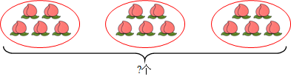

（1）加法算式：☐○☐○□＝☐

（2）乘法算式：□○□＝口或□○□＝□

**【能力提升】**

**四、解答题**

12．妈妈去商店买酸奶（如图），买了5瓶后，还剩45元。

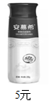

（1）妈妈买酸奶花了多少元？



（2）妈妈一共带了多少元？



13．请从下图中收集信息，并解决问题。

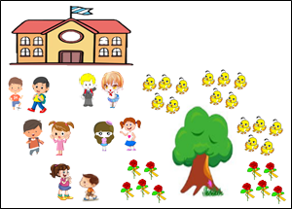

（1）一共有多少只小鸟？

（2）你还能提出哪些问题呢？并解答。

问题： ？

列式解答：

**参考答案**

1．A

2．D

【解析】

【分析】

要使花坛的每条边上都有5棵花，则4条边上就有4×5＝20（棵），最后再减去顶点处重复的4棵，就是20－4＝16（棵）。

【详解】

4×5＝20（棵）

20－4＝16（棵）

3．B

4．B

5．C

【解析】

【详解】

（页）

答：接下来该看第16页。

故选：C。

6．5     5×4＝20

7．1

8．10

9．5     4     5     20

10．2

11．（1）5＋5＋5＝15

（2）5×3＝15；3×5＝15

12．（1）55＝25（元）

（2）45＋25＝70（元）

13．（1）15只

（2）一共有多少个小朋友？

2×5＝10（个）